**COMANDOS BASICOS**

CRIAR UM PROJETO:

1. ABRIR UM TERMINAL
2. DIGITAR:
   1. npx create-react-app nomeProjeto



1. Caso pergunte se quer continuar ou baixar dependências, digitar "y" e dar “enter”

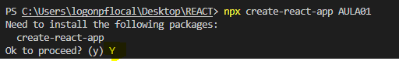

1. Após a criação do projeto aparecera a mensagem de HAPPY HACKING!
2. Para iniciar o projeto primeiro:
   1. Primeiro: Damos o comando no terminal “cd nomeProjeto”
   2. Segundo: Damos o comando no terminal “npm start”
3. Pronto projeto iniciado, irá abrir o navegador com as informações do projeto

EXEMPLOS:

1. Utilização de expressões:

“Todas as expressões javascript realizadas dentro do jsx devem ser feitas dentro de chaves “**{ }**”, para serem aceitas”

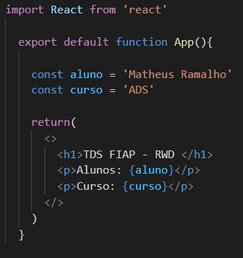

Valores expressos pelas constantes entre chaves

Código javascript da função antes do return